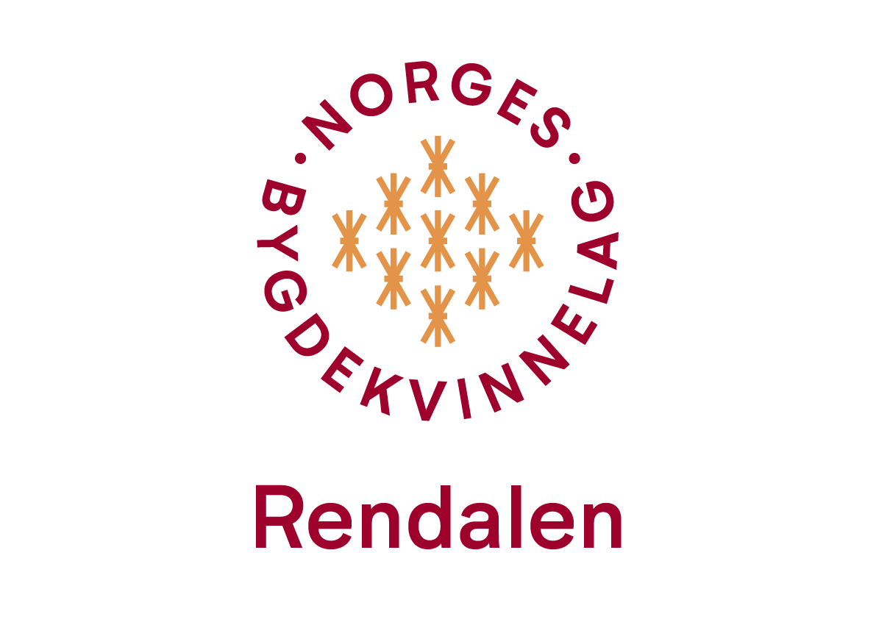
Rendalen Bygdekvinnelag
Årsmøte 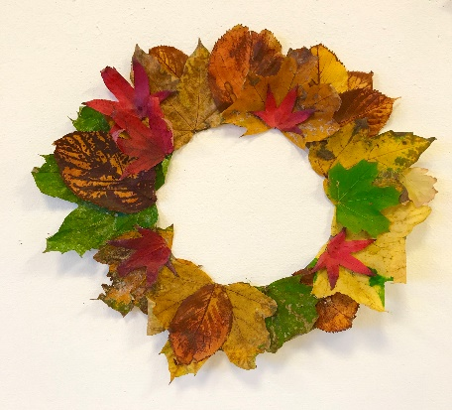
Torsdag 19.oktober 2023 kl 19 på Rendalstunet.
Saksliste:
- Åpning av årsmøtet
- Godkjenning av innkalling og saksliste
- Valg av møteleder og referent
- Valg av 2 til å skrive under protokollen
- Årsmelding
- Regnskap
- Styrets forslag til arbeids-/aktivitetsplan 2022/2023
- Budsjett
- Innkomne saker
- Valg
Nytt fra HBK v/ Magnhild Skau
Litt lagsnytt.
I år har vi valgt å foreslå ½ årsplan.
Servering og utlodning.

Alle ønskes Velkommen!

